Край Забайкальский

Когда-то глухоманью дикой назывался,
Мой милый Забайкальский край родной.
Острогами да каторгами прославлялся,
А нынче славою богат иной.

Богат ты нынче углём, золотом и хлебом,
Стадами тучными в твоих степях.
Искристым снегом, ярким солнцем в небе,
Медовым чистым воздухом в лесах.

Теперь ты краем стал гигантских новостроек –
Они встают повсюду каждый день.
Своей неповторимой, редкой красотою
Со всей земли зовёт к себе гостей.

В бесчисленных источниках такая сила,
Что впору лишь сравнить с живой водой.
Немало хворых от недугов исцелила,
Немало развела людей с бедой.

Когда багульником все сопки расцветают,
Бывает это раннею весной.
От зрелища такого сердце замирает,
Нигде нет больше красоты такой!

Но у тебя ещё есть козырь самый главный –
Суровый. Мужественный твой народ!
Умеет с огоньком трудиться он на славу,
И для веселья час всегда найдёт.

В других краях бывать мне тоже доводилось,
Но всюду и всегда ты был со мной.
Всем чистым сердцем, всей душой к тебе стремилась,
Поверь мне, Забайкальский край родной!

Альбина Темнова, 81 год.

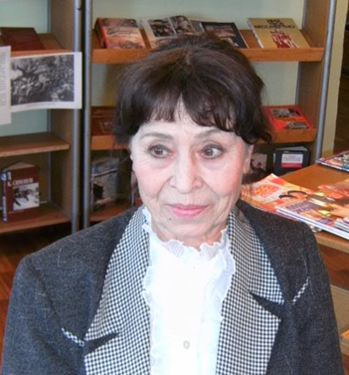
Альбина Филипповна Темнова – родилась 23 июля 1941 года на прииске Широкая (сейчас Новоширокинск) Газимуро-Заводского района Читинской области. Имеет среднее – специальное образование. Всю жизнь работала. Сначала по своей профессии строителя-отделочника, затем в легкой промышленности. Перед пенсией пришлось поработать начальником почтового вагона. В 1990-м году переехала в село Улёты Читинской области. Стихи пишет с детства, однако в силу многих обстоятельств вплотную смогла заняться поэзией только с 2002 года, уже будучи на пенсии.
В своих произведениях Альбина Филипповна рассказывает о тех тяготах, которые ей пришлось испытать и в детстве и в юности. Любовь к родному Забайкалью, его живописной природе и замечательных людях также занимает большое место в ее душе и творчестве. Она член литературного клуба «Вдохновение», который существует при Улётовской районной библиотеке, играет в народном театре им. Н.Н. Буракова.
В 2007 году местным издательством в «ИП Лихунча В.С.» был издан сборник ее стихов «Забайкалочка», а в 2011 году в «Экспресс-издательстве» г. Читы вышел сборник «Струны души» авторов литературно-поэтического клуба «Вдохновение», куда вошли стихи Альбины Филипповны.

